Лабораторная работа № 6.
Анализ сетевого трафика

Цель работы
Получение практических навыков анализа сетевого трафика.

Краткое описание
Имеется фрагмент сетевого трафика, собранного на некотором узле. Необходимо определить, в каких видах сетевого взаимодействия участвовал данный узел.

Постановка задачи
Вам предоставляется программное обеспечения захвата трафика и его анализа, например, Wireshark (http://www.wireshark.org).
В качестве исходных данных можно использовать либо трафик, собранный непосредственно на лабораторной работе, либо подготовленный преподавателем.
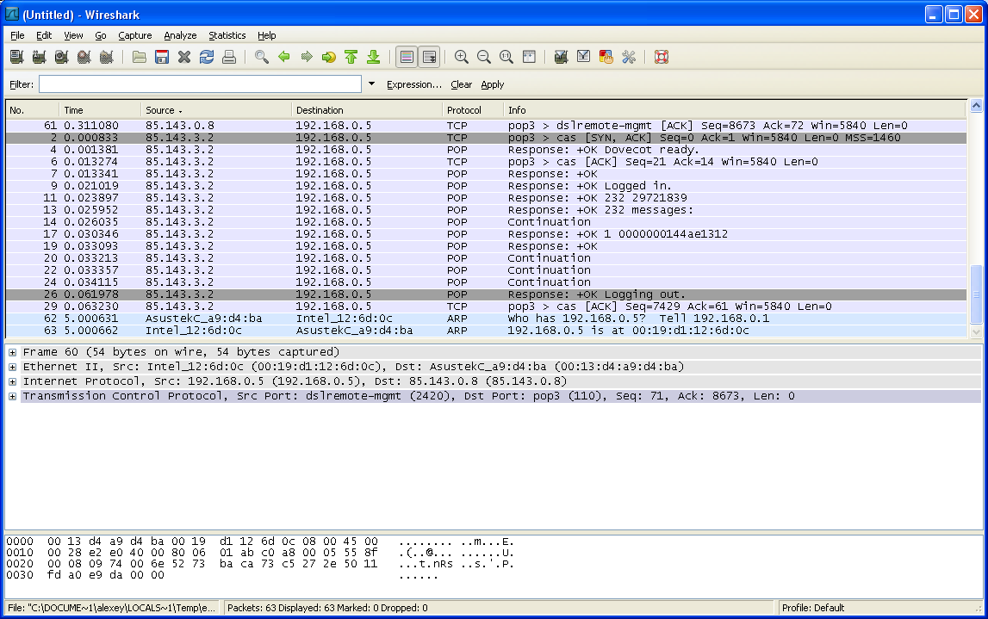
Требуется провести анализ трафика и определить виды сетевого взаимодействия, в которых участвовал узел в период сбора его трафика.

Требуемые результаты
- Отчет о выполненной работе, содержащий
  - постановку задачи;
  - описание типов взаимодействия с указанием пакетов, подтверждающих ваши выводы;
  - если имеется – конфиденциальная информация, которую Вы извлекли из трафика.

